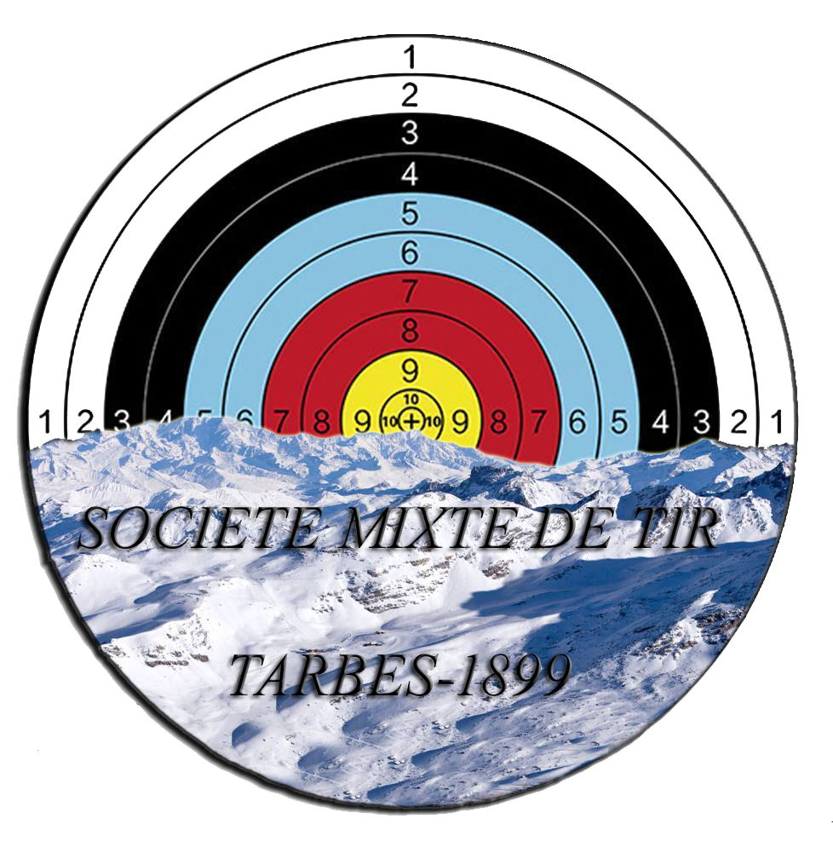
SOCIETE MIXTE DE TIR DE TARBES
SOCIETE MIXTE DE TIR DE TARBES

Dates des séances de tir contrôles : saison 2024/2025

Le samedi Après-midi de 14H00 à 16H00

25 janvier 2025 : séance de- 14h00 à 16h00

01 février 2025: séance de-14h00 à 16h00

26 Avril 2025: séance de -14h00 à 16h00

03 Mai 2025: séance de -14h00 à 16h00

26 juillet 2025: séance de -14h00 à16h00

02 Aout 2025: séance de -14h00 à 16h00

Pour Info :

Se munir : d’un casque anti-bruit, porte cible , lunettes conseillées

